Лабораторна робота № 2

Тема: Ввід вивід. Програмування алгоритмів розгалуженої структури.

Завдання 1

Обчислити значення А згідно умови для двох значень x. У виразах С і D - сталі, рівні відповідно: С=1.231, D=1.152.

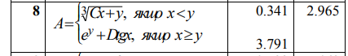

Блок-схема

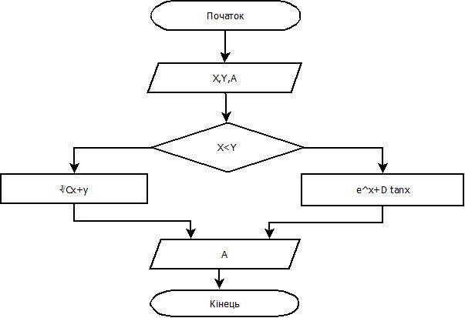

Код програми

#include <iostream>

#include <math.h>

using namespace std;

#define C 1.231

#define D 1.152

int main()

{

//завдання 1

double x = 3.2;

double y = 2.965;

double A;

if (x < y) {

x = 0.341;

A = pow(C \* x + y, 1 / 3);

}

else {

x = 3.791;

A = exp(y) + D \* tan(x);

}

cout << A << endl;

}

Результати роботи програми

